BRANCA DE NEVE MORAVA EM UM CASTELO COM SUA MADRASTA. A MADRASTA ERA UMA BRUXA MALVADA DISFARÇADA DE RAINHA. A RAINHA NÃO GOSTAVA DE BRANCA DE NEVE E A COLOCAVA PARA LIMPAR O CHÃO E ARRUMAR TODO O CASTELO. A RAINHA SEMPRE PERGUNTAVA AO SEU ESPELHO:

_ ESPELHO, ESPELHO MEU! EXISTE ALGUÉM MAIS BELA DO QUE EU?

O ESPELHO SEMPRE RESPONDIA QUE NÃO! VOCÊ MINHA RAINHA É A MAIS BELA!

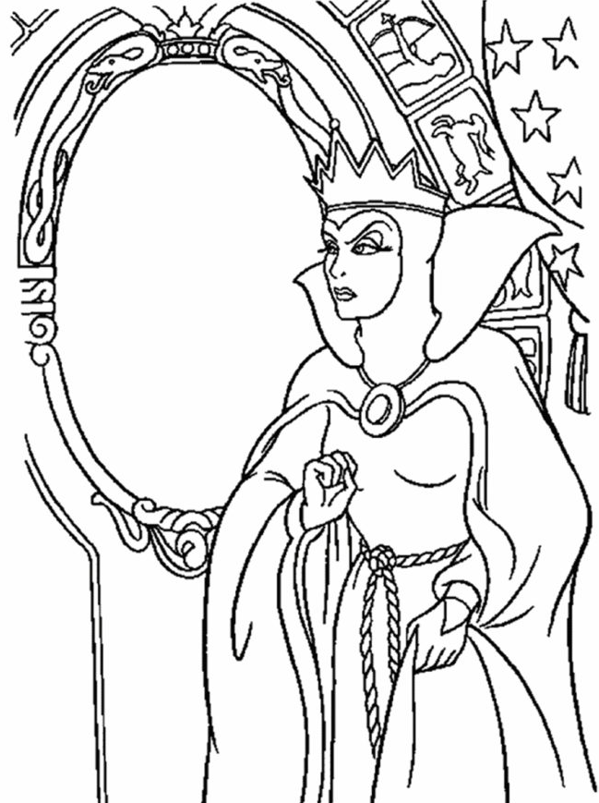



ALUNO (A): _______________________________________________ MATERNAL I